NÕUSOLEK
Käesolevaga kinnitan, et olen teadlik ja nõus Kiviaugu, Kaisvere küla, Saaremaa vald, Saare maakond kinnistule (kat nr 27001:003:0110) imbsüsteemi rajamisega, millega kaasneb kitsendus tulevikus joogiveekaevu rajamiseks 60 m kuja ulatuses, mis ulatub osaliselt riigi omandisse kuuluvale kinnistule.
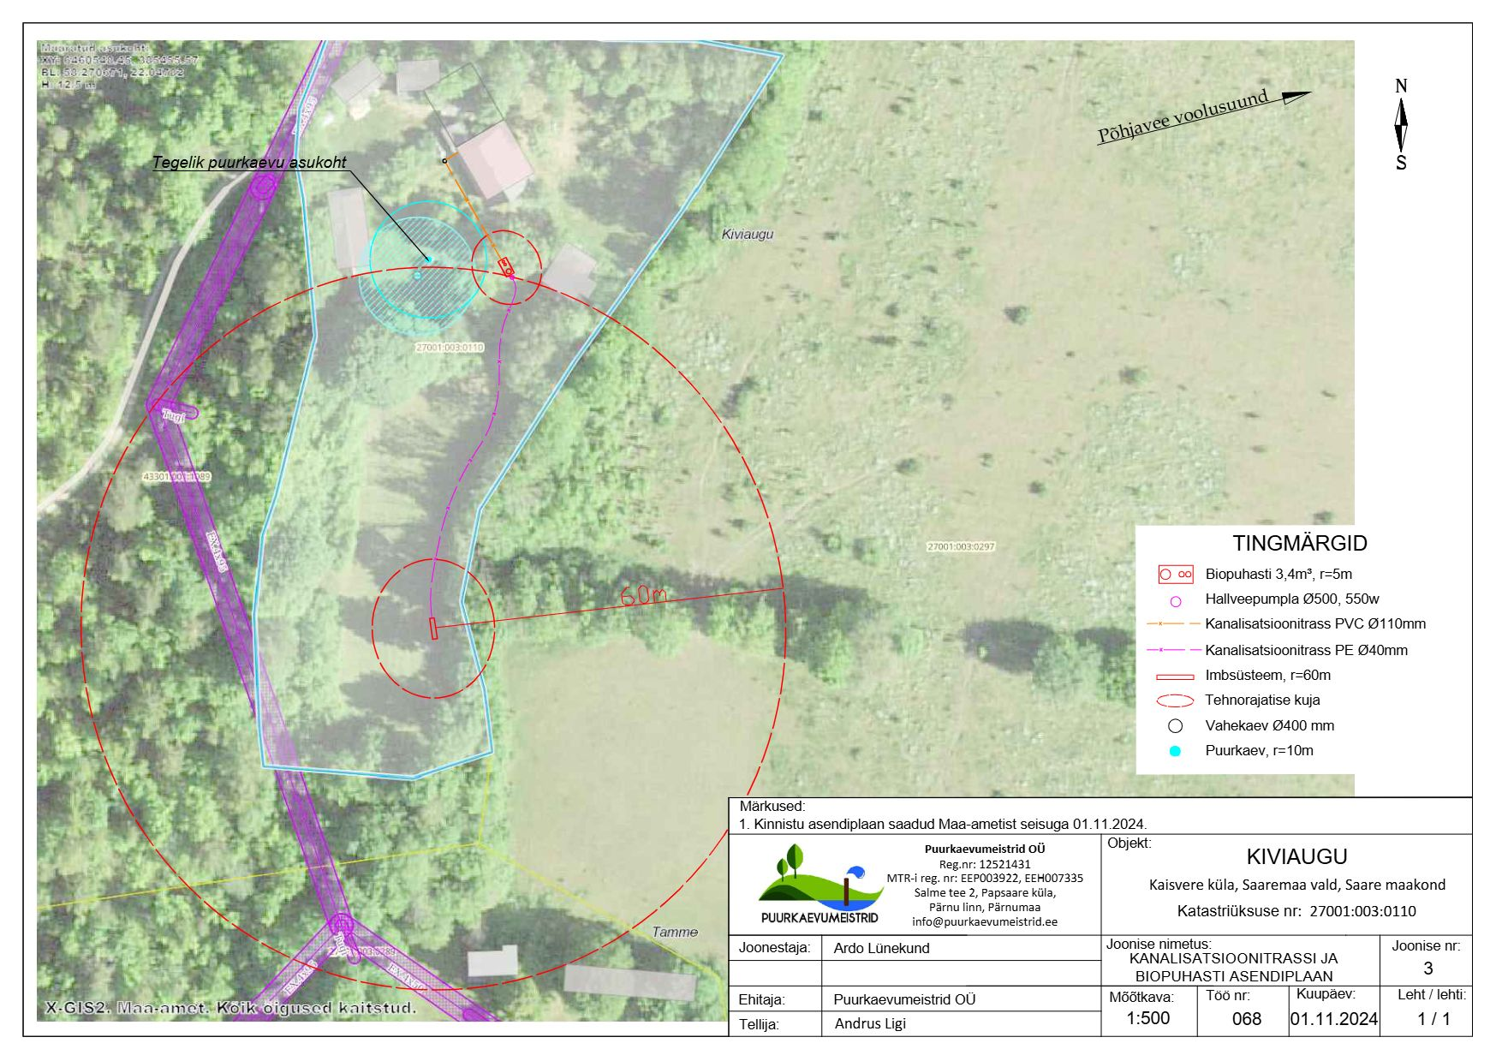

Auka (kat nr 43301:001:1089), ____________________ ______________ __________
(omanik) (allkiri/ digiallkiri) (kuupäev)

